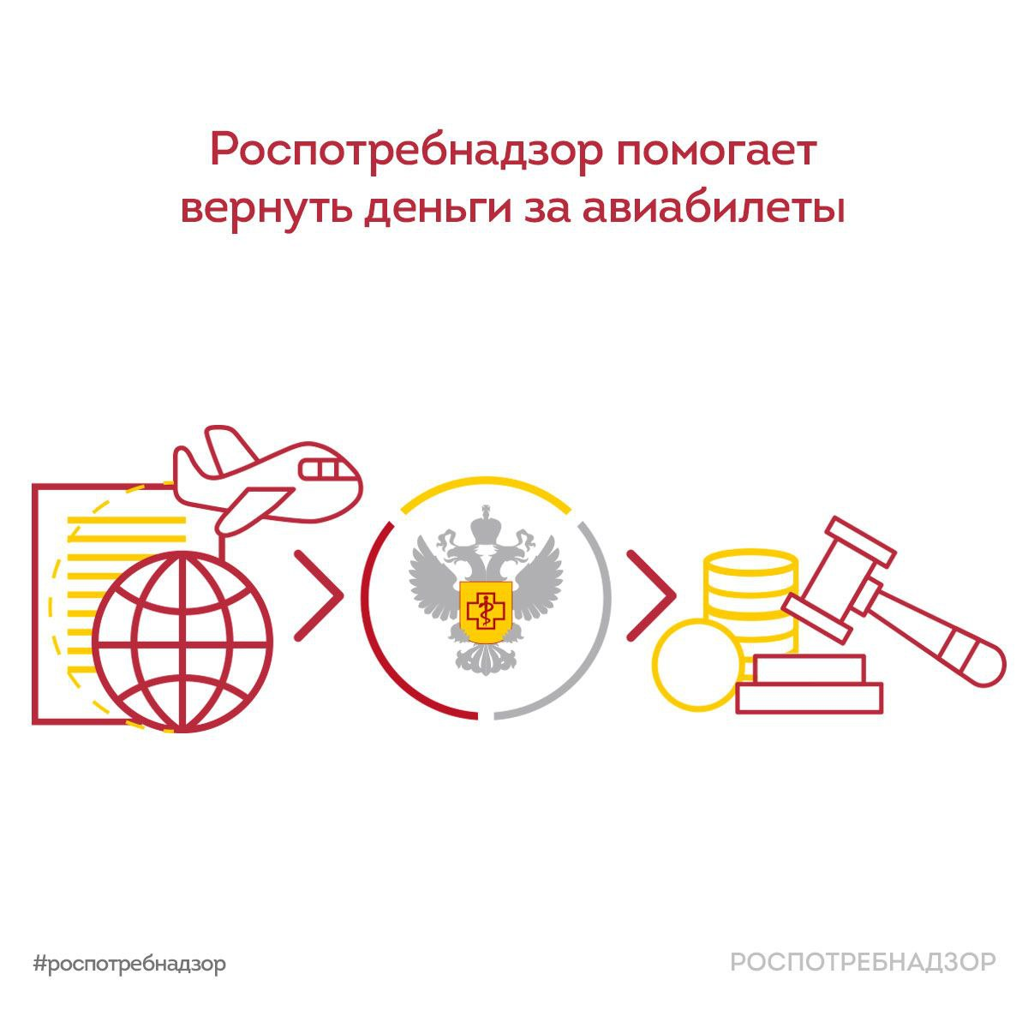 Лето - сезон перелетов и Роспотребнадзор всегда готов защитить пассажиров, чьи права были нарушены. Недавно Роспотребнадзор помог вернуть пассажирам почти 430 тысяч рублей за отменённый рейс в Болгарию, а также защитить права потребителей в связи с прекращением полетов авиакомпанией «Северсталь Авиа».
В случае отмены рейса авиакомпанией, пассажиры вправе осуществить вынужденный возврат авиабилетов и вернуть деньги, в том числе и по «невозвратным» билетам.
При обращении потребителям стоит предъявить требования о возврате денег за билеты, возмещении убытков, компенсации морального вреда. В случае отказа перевозчика в удовлетворении требований, вы можете обратиться за защитой своих прав в территориальные управления Роспотребнадзора. К заявлению необходимо приложить копии билетов (электронных билетов), ответ исполнителя (при наличии), иные документы.
Заявление может быть представлено через раздел «Обращения граждан» на сайте Роспотребнадзора или его территориальных органов либо непосредственно в Управление Роспотребнадзора.
Также Роспотребнадзор информирует о возможности подачи коллективных (групповых) исков, в том числе по фактам отказа вернуть деньги туроператорами и авиакомпаниям. Служба напоминает, что причинами группового обращения в суд являются нарушения прав большого круга лиц (не менее 20)

